# 四、摩擦力

夏日的夜晚，时常可以见到流星划破夜空，这是一些小行星或彗星的碎片，当它们偏离自己的轨道，被地球吸引进入稠密的大气层时，与空气剧烈摩擦而燃烧发光的现象。行驶的车辆刹车后为什么能制动，稻谷、柴禾为什么能堆放起来，这些都是跟摩擦有关的现象。

人们对摩擦现象进行科学研究，开始于15世纪文艺复兴时期，意大利学者、画家达·芬奇（1452～1519），是最早对固体摩擦作实验研究的人。摩擦是日常生活和生产技术中普遍存在的现象，所以关于摩擦的深入研究至今仍然是科学家们感兴趣的研究课题。

## 静摩擦力

生活中常需要移动．些物体，如打扫卫生时，需要将桌椅移开。移动时因为桌椅和地面间存在摩擦，所以不是对它施加任意大小的力都能移动的。如果桌椅上放了许多物件，要移动它就得用更大的力。现在我们通过实验来研究物体开始运动前摩擦的一些特点。

如图4-21所示，在一张桌面上放置一块木块。用弹簧秤通过细绳向右拉它，当弹簧秤上读数不大时，木块不发生运动。这是因为当木块跟桌面有相对运动趋势时，它们的接触面间就产生了阻碍物体相对运动趋势的摩擦力，这种摩擦力叫做静摩擦力。可以想象，这时木块受到的静摩擦力的大小跟木块所受拉力的大小相等，方向向左，静摩擦力与拉力相平衡，所以木块仍保持静止。如果改向左方拉动木块，在拉力不大时，木块同样保持静止，这时拉力同样被静摩擦力所平衡，木块受到的静摩擦力方向向右。可见，静摩擦力的方向总是跟物体相对运动的趋势相反。

**图4-21**

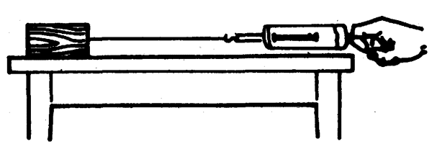

如果逐渐增大对木块的拉力，可以看到弹簧秤上的示数逐渐增大，但木块依然保持静止，说明静摩擦力是随拉力的增大而变大的。但当拉力增大到某一数值时，木块开始运动了，这表明静摩擦力有一个最大值，叫做最大静摩擦力。

静摩擦力在生产技术中起着非常重要的作用，许多紧固零件，如木螺丝、螺栓和螺母等，都是依靠静摩擦力来紧固器具或机件，起止动作用；静摩擦力在传动装置中也起着一定的作用，如摩擦传动。

## 思考

**图4-22**

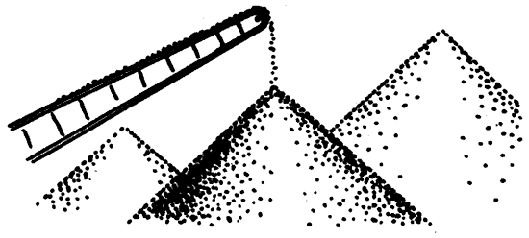

1．冬天下雪时，在倾斜的屋顶上为什么能积上厚厚的一层雪而不会滑下？建筑工地上的黄沙、石子等建筑材料为什么能堆成一座座小山（图4-22）而不坍落？

2．用手握住一个烧杯时，烧杯所受的重力是被什么力所平衡的？

3．爬绳的孩子用手紧握绳索，用脚夹住绳，他们是依靠什么力在绳上保持平衡的？

### 静摩擦力和最大静摩擦力

静摩擦力只出现在两个物体的接触面间有相对运动趋势时。一张桌子放在粗糙的水平地板上，桌子与地板没有相对运动趋势时，静摩擦力等于零。当试图用力推动桌子时，桌子跟地板间有相对运动趋势时，静摩擦力便出现了，在桌子开始运动之前，静摩擦力的大小和方向随着作用在桌上的推力而发生变化，它始终与推力相平衡。但这张桌子跟地板间的静摩擦力的最大值却与推力大小无关。

实验表明，物体接触面间的最大静摩擦力跟接触面间的压力有关，增大压力，最大静摩擦力也将增大；它还跟接触面的物质性质有关，接触面间越粗糙，最大静摩擦力也越大。

日常生活和生产技术中，常用增大压力和改变接触面的粗糙程度的方法来达到增大摩擦的目的，这正是利用了最大静摩擦力的上述性质。

## 滑动摩擦力

在前面的实验中，木块开始滑动后，仍然需要一个拉力，木块才能在桌面上保持匀速滑动，撤去这个拉力，木块就会渐渐停止下来。这表明：当一个物体在另一个物体表面上滑动时，在物体的接触面间，也有阻碍物体相对运动的摩擦力，这种摩擦力叫滑动摩擦力。滑动摩擦力的方向总是跟物体的相对运动方向相反。

## 动摩擦因数

在实际工作中发现，同一物体在不同的支持面上滑动时，摩擦力的大小是不同的。例如，在有硬塑料贴面的桌上做实验时，移动仪表器材很容易，不需用多大的推力；在木板面的桌上做实验时，移动仪表器材就要用较大的推力。可见滑动摩擦力的大小跟接触面的性质有关。现在我们就利用前面用过的实验装置（图4-21）来定量地研究这一关系。我们在不改变接触面性质的情况下，往木块上加放砝码，增大接触面间的压力，测定接触面间的滑动摩擦力。根据实验结果，可得出如下结论：

**滑动摩擦力的大小跟作用在接触面上的压力成正比**。用*f*表示滑动摩擦力，用*N*表示压力，则可写成以下公式：

＝*μ*，*f*＝*μN*。

改变跟木块接触的支持面的材料重复实验，可以发觋滑动摩擦力仍跟压力成正比，但它们的比例常数不同。上式中的比例常数*μ*，叫做动摩擦因数。它的大小是由相互接触的两个物体的材料性质和接触面的情况（如粗糙程度等）所决定的。动摩擦因数是两个力的比值，所以没有单位。

下表列出了通常情况下，几种材料间的滑动摩擦系数。

**几种材料间的动摩擦因数**

|  |  |
| --- | --- |
| 材料 | 动摩擦因数*μ* |
| 钢—冰 | 0.02 |
| 木—冰 | 0.03 |
| 聚四氟乙烯（塑料王）—钢 | 0.10 |
| 钢—钢 | 0.17 |
| 皮革—铸铁 | 0.28 |
| 木—木 | 0.30 |
| 玻璃—玻璃 | 0.40 |
| 钢—硬地 | 0.20～0.40 |
| 橡胶轮胎—路面（湿） | 0.52 |
| 橡胶轮胎—路面（干） | 0.71 |

【例题】在钢铁工厂的铸件车间里，钢板上放着质量是500千克的钢块，要用多大的水平推力，才能使它在钢板上匀速滑移？

**解** 已知钢块所受重力*G*＝500千克×9.8牛/千克＝4900牛，钢块对钢板的压力*N*＝*G*，水平推力*F*＝*f*。在这里我们可以把作平动的钢块看成质点，这样就能把钢块所受到的四个力画成作用在同一个点上，如图4-23所示。查表得知钢与钢间的动摩擦因数*μ*＝0.17，*F*＝*f*＝*μN*＝0.17×4900牛＝833牛，所以要用833牛的水平推力，钢块才能在钢板上匀速滑移。

**图4-23**

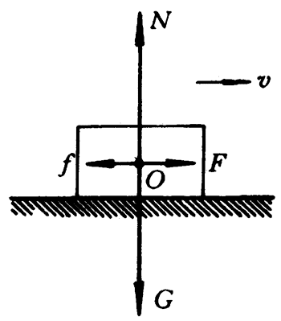

在相同压力下，动摩擦因数越大，滑动摩擦力就越大。所以了解接触面间动摩擦因数的大小，对我们日常生活和生产都是非常有意义的。例如，知道钢、冰之间，木、冰之间的动摩擦因数很小，我们就可以用钢和硬木来制作滑雪板和雪橇；知道橡胶轮胎和路面之间的动摩擦因数较大，就懂得了自行车、汽车都用橡胶制造轮胎的道理；知道了橡胶轮胎对干、湿路面的动摩擦因数不同，也就能理解雨天行车要特别小心谨慎的道理了。在实际工作中，有时需要增大物体接触面间的摩擦。例如，在橡胶轮胎上设计各种防滑花纹。但是在另一些情况下，又需要减小摩擦。例如，为了减少机械零部件的磨损，要对一些机械设备的接触面作不同程度的研磨，在接触面间添加润滑剂。

## 思考

1．一块铁块放在水平木板面上，把木板的一端慢慢抬起，铁块便由静止转变为从木板上滑下，在这过程中铁块分别受到哪些力的阻碍作用？

2．自行车制动时，是依靠钢圈和刹车橡皮间的什么摩擦力？遇到雨天，自行车常会刹不住，这是什么原因？

### 练习十九

1．用12牛的水平推力，使物体在水平木板面上滑动，若已知物体所受重力为50牛，木板与物体间的动摩擦因数是0.2。求物体受到的滑动摩擦力，并把这个物体受到的各个力用图示法表示出来。

2．用20牛的水平推力，可以使一块质量是3.5千克的砖在水平地面上匀速滑动，试求砖块和地面间韵动摩擦因数。

3．登山运动员在攀登时，脚必须紧压峭壁（课本彩图9），这样才能得到足够大的____力。

**彩图9 攀登**

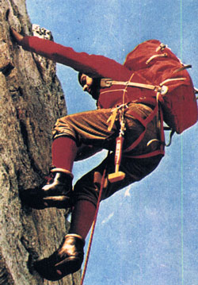

4．汽车发动机的动力是通过离合器传递给变速箱的。当离合器压板与摩擦片分离时（图4-24），动力不能传递到变速箱。当离合器压板与摩擦片紧密接触时，动力就能传递给变速箱，汽车便能运动起来，这种情况下，动力的传递是依靠

**图4-24**

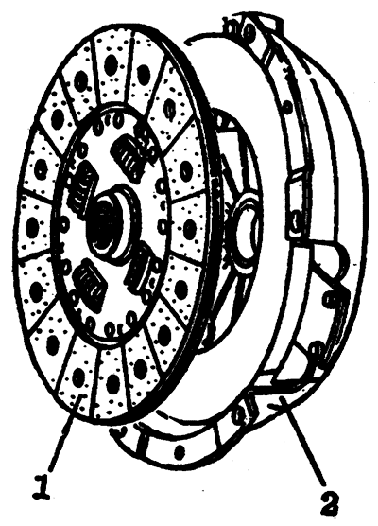

**1．离合器摩擦片**

**2．离合器压板**

（A）皮带传动；（B）齿轮传动；（C）轴传动；（D）摩擦传动。

5．用8牛的水平推力，没有能使放在水平桌面上的物体滑动，这时物体受到多大的静摩擦力？如果推力增大到14牛，物体就开始滑动了，那么物体所受静摩擦力的最大值是多少牛？

### 物体在液体和气体中运动时受到的阻力

物体在液体和气体中运动时，由于流体有一定的粘滞性，运动物体就会受到液体和气体的阻力，这种阻力叫做介质阻力。决定介质阻力大小的因素，要比动摩擦力复杂碍多。物体的外形、正截面积的大小和运动的速度以及介质的性质都能影响介质阻力的大小。远洋货轮船首的水下部分要做成球鼻状，高速列车、轿车、喷气飞机的外形都要设计成流线型，这都是为了减小水和空气的介质阻力。

在运动速度不大的情况下，空气对运动物体的阻力是不大的，在解题时通常可以忽略不计，即使物体以较大速度运动时，空气的阻力也还是比液体和固体表面的阻力小。水翼船高速行驶时，船体绝大部分脱离水面，就是为了减小水对船体的阻力，从而可以提高速度和节省燃料。